**设计报告**

**健康打卡模块**

作者

3170104767 | 闫宇

3150100162 | 秦瀚翔

3160103826 | 贾奕斐

目录

引言 3

目的 3

背景 3

预期读者 3

概述 4

每日打卡 4

健康打卡 4

打卡提醒 4

隔离信息展示 4

健康码 4

出示健康码 5

扫描二维码 5

总体设计 6

需求确定 6

系统功能 6

系统性能 7

安全性需求 7

系统结构 8

类图 8

流程图 8

数据库设计 9

用户场景 11

健康打卡 11

健康打卡 11

打卡提醒 12

隔离信息展示 12

出示健康码 13

扫描二维码 13

UI设计 14

每日打卡 14

隔离信息展示 15

健康码 15

总结 16

参考 17

# 引言

**INTRODUCTION**

健康打卡模块是疫情监控和服务系统的子模块，主要负责的是提供每日打卡、隔离信息展示和健康码的功能，面向疫情下用户提供服务。

## 目的

本设计报告是需求报告发布之后，汇总各方意见和建议之后得出的整体设 计。包含总体架构，数据库设计，接口设计等等。主要目的是为了确定最终的系统所具有的功能和性能，明确设计的约束。

## 背景

本软件是作为浙江大学软件工程课程实践项目“疫情监控与服务系统”的一个子模块被提出，任务提出者为该课程任课教师王章野，具体开发者为软件工程健康打卡小组。软件面向的用户为疫情下普通人群和疫情监控人员。当今疫情下，人们出行受到了严重的影响，并且增加被感染的可能，本模块的提出是为收集疫情信息，方便人们安全出行，并且为疫情监控人员提供一定的便利。

## 预期读者

•  项目经理

•  软件开发工程师

•  系统维护工程师

•  前端设计工程师

•  软件测试工程师

•  软件用户

# 概述

**OVERVIEW**

健康打卡模块是作为疫情监控与服务系统的一个重要模块，为使用地区提供疫情防护相关服务。主要功能又分为每日打卡、隔离信息展示、健康码等功能。

## 每日打卡

每日打卡模块为用户提供打卡界面，接受用户输入并收集用户的打卡信息。为其他模块提供了用户每日的身体数据。

### 健康打卡

用户可以通过填写表单，上传自身疫情状况，这是整个系统最核心的功能。

### 打卡提醒

每日在打卡截止前，进行提醒用户打卡。用户可以自由设置时间。

## 隔离信息展示

隔离信息展示旨在提供给用户在隔离期间的身体状况报告，包括体温变化图，隔离开始日期和身体症状表现等，并根据数据提供建议和注意事项，如果出现异常变化可以及时反馈给用户和管理人员。

## 健康码

对打卡数据进行分析，生成并储存健康状态，生成健康码，便于用户或医护人员查看，便于防护人员统一管理，方便人们正常出行。同时要注意健康码的有效性，真实性和隐私安全。

### 出示健康码

通过打卡收集用户信息后，为每个用户生成一个代表健康信息的二维码。

### 扫描二维码

用户可以通过扫描二维码来获取对应用户的基本及详细健康信息。而管理员扫描后可以获取用户的所有信息。

# 总体设计

**OVERALL DESIGN**

## 需求确定

### 系统功能

系统主要包含三大功能模块

* 每日打卡
* 隔离信息展示
* 健康码生成和识别

**功能模块一：每日打卡**

1. 健康打卡问卷内容上传

* 今日日期（自动获取）
* 现在住址（优先手机定位，地址改变时需填写原因）
* 今日体温
* 是否确诊
* 是否隔离
* 开始隔离日期
* 是否接触过患者或疑似患者
* 接触患者日期
* 是否有呼吸道感染症状
* 症状出现日期

1. 打卡提醒

* 用户设置/修改/关闭提醒时间
* 每日软件自动推送打卡提醒

**功能模块二：隔离信息展示**

1. 用户基本信息展示

* 姓名
* 身份证号
* 工作单位/学校
* 家庭住址
* 固定电话/手机号码

2. 用户打卡信息展示

* 体温变化图
* 隔离日期
* 患病症状

3. 安全建议

* 给予用户预防和隔离相关的建议

**功能模块3：健康码生成和识别**

1. 展示健康码

* 打开二维码界面
* 刷新二维码

2. 扫描健康码

* 扫描健康码
* 显示用户健康信息

### 系统性能

确保用户在通过账户系统登陆验证之后可以正常访问健康打卡模块，页面具有合理简洁的设计，避免信息冗余。各个主要功能可以轻松上手，不存在学习成本。系统的反应速度取决于用户浏览器、网络和服务器负载情况三方面。系统将保证用户在使用过程中始终处于可被响应的状态，响应时间一般小于1s。

### 安全性需求

本模块是展示数据为重点需求，对安全性要求一般，需要保证数据传输的安全性。

# 系统结构

**SYSTEM ARCHITECTURE**

## 类图

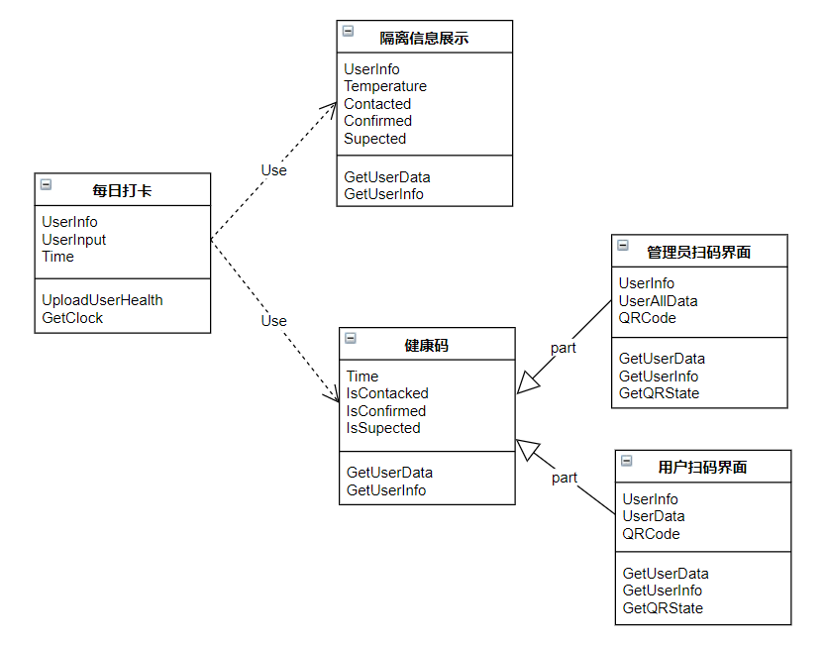

## 流程图

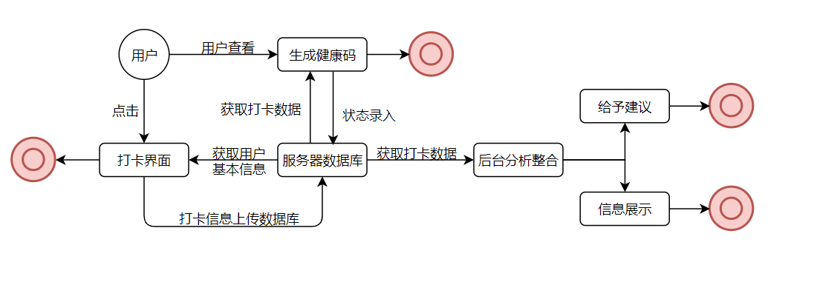

# 数据库设计

**DATABASE DESIGN**

系统使用的数据库为MYSQL

**每日打卡：**

**User Info Table （用户基本信息表）**

uid

u_name 姓名

id_number 身份证号

tel 电话号码

address 家庭地址

healthcode_status 健康码状态

u_status 用户状态（健康/疑似/确诊）

**Clock in Table （每日打卡信息表）**

cid 打卡内容id

uid

date 打卡日期

current_address 当前地址

temperature 当日体温

confirmed 是否确诊

suspected 是否疑似

quarantined 是否隔离

quarantine_date 隔离开始日期

contacted 是否接触患者

contact_date 接触患者日期

infected 是否有呼吸道感染症状

infected_date 呼吸道感染症状出现日期

**隔离信息展示：**

**Table isolated_people （隔离用户展示信息）**

ID：char 用户ID（主键,not null）

Name：char 用户姓名（not null）

Sex bit 性别

Date datetime 隔离日期

Temprature int 体温自测

Symptom varchar 症状（Null）

Tips varchar 建议和注意事项

Class_ID int 隔离人群类别（外键，关联table people_class）

**Table people_class （隔离人群类别）**

Class_ID int 隔离人群类别（主键 ）

Class_Name char 类别名称

**健康码：**

**Table UserInfo （用户基本信息表）**

uid：int 用户ID（主键）

code：int 用户唯一标识符（Unique）

…（第一二模块基本个人信息各行）

**Table Color （健康码颜色表，该表随日期增加不断添加新列day[N]）**

uid: int 用户ID（外键，关联表UserInfo）

day1: int 第1天健康码颜色（0绿1黄2红）

day2: int 第2天健康码颜色（0绿1黄2红）

day3: int 第3天健康码颜色（0绿1黄2红）

… …

**Table Temp （用户体温表，该表随日期增加不断添加新列day[N]）**

uid: int 用户ID（外键，关联表UserInfo）

day1: double 第1天体温

day2: double 第2天体温

day3: double 第3天体温

# 用户场景

**USER SCENARIOS**

## 健康打卡

|  |  |
| --- | --- |
| 用例 健康打卡 | |
| 主要参与者 | 所有使用者 |
| 目标 | 完成打卡信息的录入 |
| 前提条件 | 用户已经注册 |
| 触发器 | 点击每日打卡 |
| 场景 | 1. 用户在导航栏点击打卡  2. 输入打卡信息  3. 点击提交按钮 |
| 异常 | 无法获取用户个人信息  存在打卡项目输入非法  无法上传打卡内容 |
| 优先级 | 重要 |
| 使用频率 | 非常频繁 |
| 使用方式 | 移动端 |

## 健康打卡

|  |  |
| --- | --- |
| 用例 健康打卡 | |
| 主要参与者 | 所有使用者 |
| 目标 | 完成打卡信息的录入 |
| 前提条件 | 用户已经注册 |
| 触发器 | 点击每日打卡 |
| 场景 | 1. 用户在导航栏点击打卡 2. 输入打卡信息 3. 点击提交按钮 |
| 异常 | 1. 无法获取用户个人信息 2. 存在打卡项目输入非法 3. 无法上传打卡内容 |
| 优先级 | 重要 |
| 使用频率 | 非常频繁 |
| 使用方式 | 移动端 |

## 打卡提醒

|  |  |
| --- | --- |
| 用例 打卡提醒 | |
| 主要参与者 | 所有使用者 |
| 目标 | 每日定时提醒用户打卡 |
| 前提条件 | 用户已经注册 |
| 触发器 | 定时触发 |
| 场景 | 1. 时间某刻  2. 用户仍未打卡  3. 系统弹出打卡消息 |
| 异常 | 定时不准确 |
| 优先级 | 中等 |
| 使用频率 | 非常频繁 |
| 使用方式 | 移动端 |

## 隔离信息展示

|  |  |
| --- | --- |
| 用例 | 隔离信息展示 |
| 参与者 | 被隔离用户 |
| 目标 | 展示使用者的隔离信息 |
| 前提条件 | 用户确定为被隔离状态 |
| 触发器 | 用户点击展示信息 |
| 场景 | 1. 用户扫码确认状态为被隔离 2. 用户点击“展示隔离信息” 3. 用户点击体温变化图 4. 展示体温变化图 5. 用户点击症状变化 6. 展示症状变化 7. 用户点击建议和注意事项 8. 提供建议和注意事项 |
| 异常 | 1. 网站无法登陆 2. 信息无法显示 |
| 优先级 | 中等 |
| 使用频率 | 比较频繁 |
| 使用方式 | 移动端 |

## 出示健康码

|  |  |
| --- | --- |
| 用例 | 出示健康码 |
| 主要参与者 | 所有使用者 |
| 目标 | 出入时出示，方便认证 |
| 前提条件 | 用户已提交健康打卡 |
| 触发器 | 用户提交健康打卡、用户打开健康码页面 |
| 场景 | 1. 用户进行登陆验证 2. 在导航栏点击“健康码” |
| 异常 | 1. 服务器不可用 2. 用户名或密码错误 3. 未找到健康打卡信息 4. 生成二维码失败 |
| 优先级 | 重要 |
| 使用频率 | 非常频繁 |
| 使用方式 | 移动端 |

## 扫描二维码

|  |  |
| --- | --- |
| 用例 | 扫描健康码 |
| 主要参与者 | 管理员、普通用户 |
| 目标 | 认证用户身份和健康状态 |
| 前提条件 | 用户出示二维码 |
| 触发器 | 用户用内置扫描器扫描健康码 |
| 场景 | 1. 用户点击扫描二维码 2. 扫描健康码 |
| 异常 | 1. 健康码已过期 2. 扫描的非健康码 |
| 优先级 | 中等 |
| 使用频率 | 较少 |
| 使用方式 | 移动端 |

# UI设计

## 每日打卡

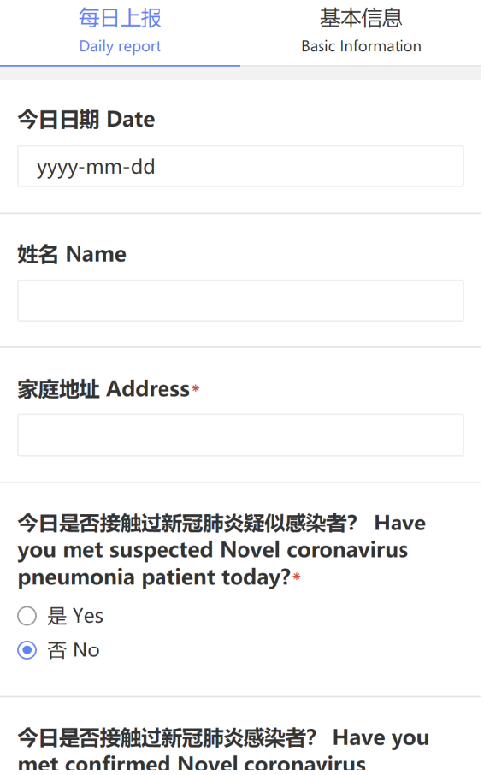

## 隔离信息展示

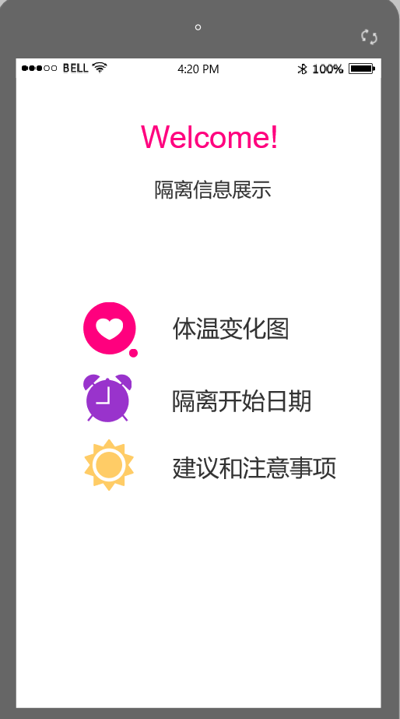

## 健康码

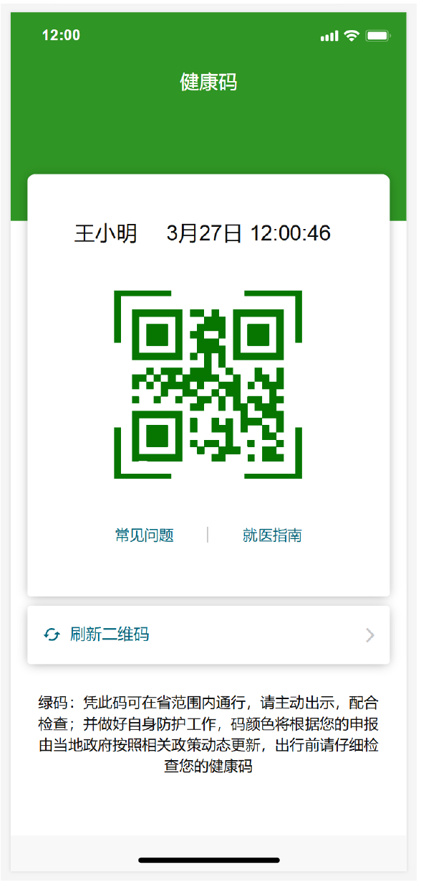

# 总结

**SUMMARY**

健康打卡模块通过每日打卡收集用户健康信息，针对当前疫情防控形势，利用数字化管理的便利性，恢复城市生产生活秩序，以问卷的形式，收集个人疫情相关的数据，对打卡数据进行分析，展示隔离期间用户的相关信息，便于用户或医护人员查看，通过健康码，便于防护人员统一管理，方便人们正常出行。

本报告首先阐述了编写此系统分析报告的目的和背景，并对本模块的任务内容进行了概述；然后主要描述了本模块的组成；分析模块的用例、类图、流程图；最后描述了用户界面原型。本报告为健康打卡模块提供了软件设计的基础，为健康打卡模块的开发人员提供了开发的设计与规范。

# 参考

**REFERENCE**

[1] 《疫情监测与服务系统项目任务书》，浙江大学计算机学院，2020年3月

[2] 《设计报告-资源共享子系统》，浙江大学计算机学院，2020年3月

[3] 《健康打卡模块_需求分析报告》，浙江大学计算机学院，2020年4月